BROCHURE PROFESSIONNELLE

Rumelin, conteur de grands chemins

Prêtez-moi vos oreilles,
je vous les rendrai pleine de merveilles

LE CONTEUR

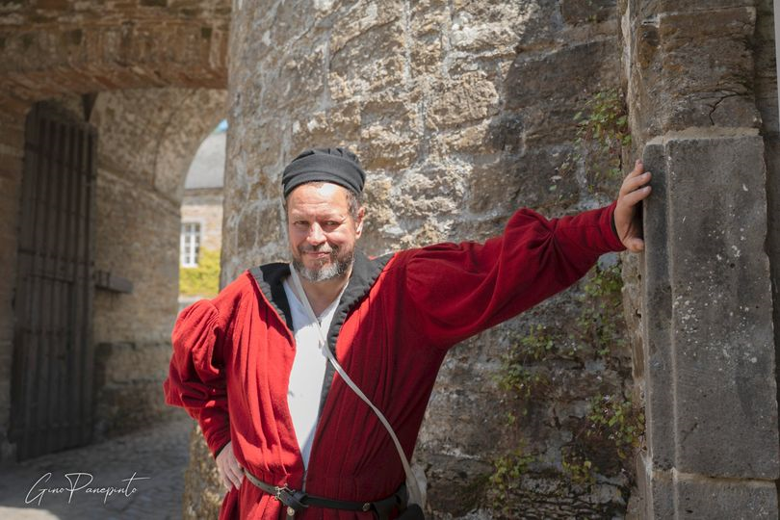

Christophe DADSEUX, notre conteur, est né le 06/09/1970 dans la petite ville de Malmedy à cheval entre le monde wallon et le monde germanique.

Nourri de contes par ses parents et grands-parents, il découvre les vertes forêts et les lieux insolites d'Ardenne avec un autre regard.

Il entreprend à Liège des études de Communication (I.S.I.S) et suite à sa rencontre avec la harpiste Rheidun Schlessinger, il décide de devenir conteur professionnel. Depuis toujours, il est sensible au monde de l'imaginaire à travers la lecture, la nature et le folklore.
Le conte lui a permis de passer de l'autre côté du miroir et de vivre activement cette passion du merveilleux.

LES DIFFERENTES FORMES DE SPECTACLE

L’art du conte étant basé sur la parole, l’organisateur doit prévoir un lieu silencieux propice à l’écoute du public.

1)LES SPECTACLES EN SALLE

Ce sont des spectacles construit où les contes s’enchaînent suivant un scénario précis. Chaque histoire est une composante d’une plus grande histoire.

La finesse du scénario et le raffinement des contes demandent une attention soutenue du public durant tout le spectacle

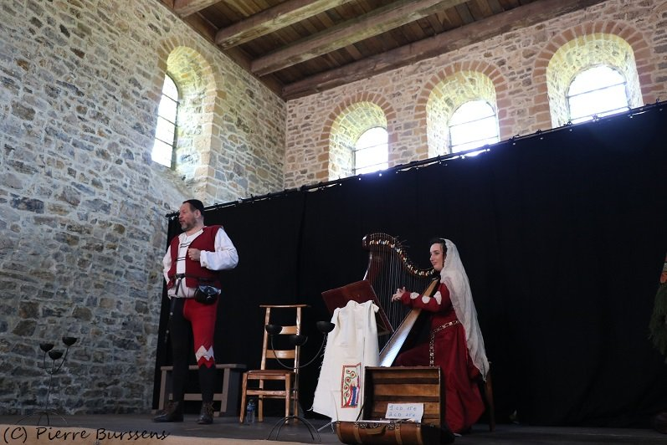

Par exemple entre chiens et loups
2)LES SPECTACLES POUR GRANDS EVENEMENTS

C’est des spectacles courts et récurrents pour divertir un public qui déambule sur un site.
Ils sont interprétés de 4 à 5 fois par jour pendant 20 minutes avec soit des contes différents à chaque représentation ou plusieurs fois la même représentation selon une thématique choisie.

Adaptés pour les festivals, les fêtes médiévales et les grands évènements.

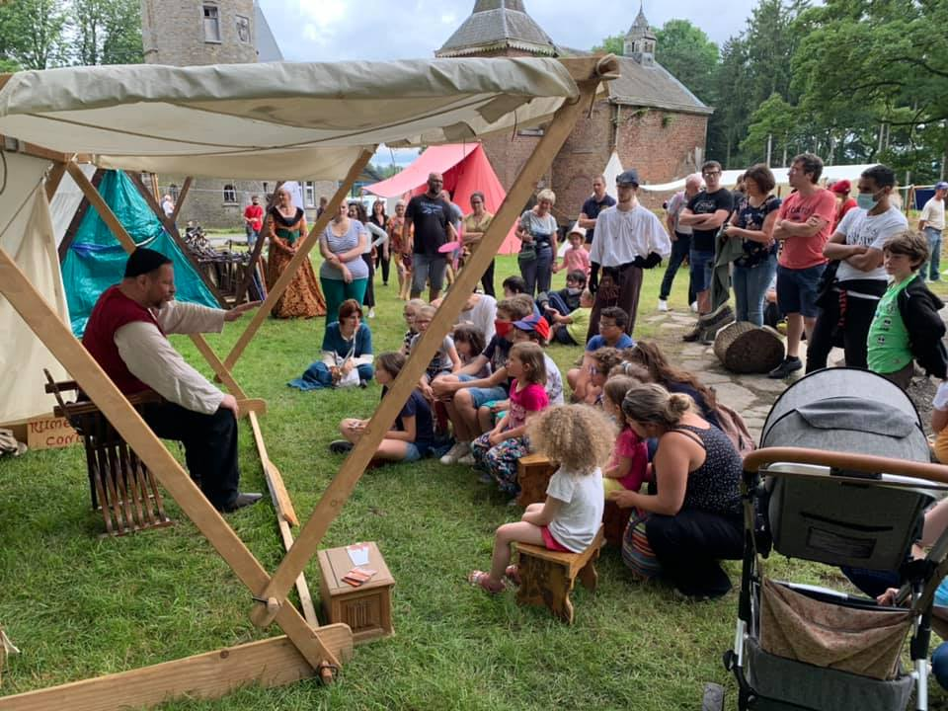

Par exemple Contes d’apothicaire

3)LES BALADES CONTEES

Le conteur emmène un groupe à sa suite et interprète des histoires et des anecdotes en fonction des lieux rencontrés. Dans ce cas-là, le conteur est à la fois artiste, narrateur et guide du groupe.

- La balade contée : « Si Liège m’était conté »

- La balade contée sur mesure : vous proposez un thème et un lieu et je crée une balade spécifique sur base des sources et des informations que vous m’apportez.

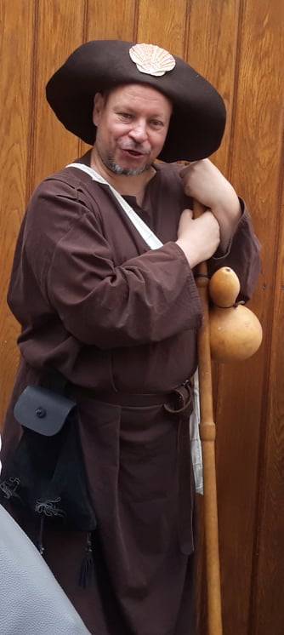
MES SPECTACLES

LES SEPTS PECHES CAPITEUX :

« Contes qui déclinent, avec gourmandise, les différentes parties d’un repas ».

Public conseillé : petits contes croustillants pour adultes et adolescents

Recommandé pour un spectacle de salle, (idéal pour les tables d’hôtes, les restaurants, les cocktails dinatoires).

ENTRE CHIENS ET LOUPS :

« Suivez les errances de Rumelin, colporteur bavard qui ressuscite pour vous les veillées d'antan avec ses récits de sorcières et de brigands d'Ardenne ».

Public conseillé : 7 à 77 ans.

Recommandé pour un spectacle en salle ou veillées ou balades contées (fête de village.

ELDORADO :

« Quel est ce trésor mystérieux qui fait courir tous les rêveurs par le vaste monde ? En route pour le voyage, l'exotisme et l'aventure intérieure ».

Public conseillé : familial.

Recommandé pour un spectacle en salle ou veillée.

REVERIES ORIENTALES :

« Suivez la route des caravanes à travers d’immense steppes désertiques vers ces contrées lointaines où tout n’est que luxe calme et volupté ».

Public conseillé : familial.

Recommandé pour un spectacle en salle ou veillée ou grand évènement multiculturel.

TOUMAÏ :

« Les premiers pas héroïques, émouvants et souvent maladroits des hommes préhistoriques à la quête de leur humanité ».

Public conseillé : familial.

Recommandé pour un spectacle en salle, pour les classes vertes et pour les écoles.

CONTES D’APOTHICAIRE :

" Approchez, bonnes gens, pour un sous seulement, je soulagerai vos misères et vous conterai quelques perles amusantes de la médecine au Moyen-Age ".

Notre spectacle de contes suit les tribulations amusantes d'un maître apothicaire et son assistant qui découvrent que le rire est la médecine universelle pour soigner les gens. Avec humour et poésie, ils choisissent de nous conter l'importance des petites choses simples de la vie, bien loin des solutions miracles et des illusions éphémères que nous imposent les charlatans de tous poils.

Un malade qui sourit est un malade qui guérit.

Public conseillé : familial. Recommandé pour les grands évènements

L’HABIT DE FAIT PAS LE MOINE :

« Imaginez un moine bien en chair et convivial vous raconter des légendes à la fois truculentes et spirituelles. »

Public conseillé : familial

Recommandé pour une veillée ou grand évènement (fête médiévale, fête de village).

DU COQ A L’ANE :

Suite à une série d’aventures, un chien, un chat, un coq, une chèvre, une vache et un âne décident de quitter leur petit monde agricole pour se lancer dans la musique. Ils mettent le chemin sous leurs pattes et chacun racontent son histoire pour passer le temps.

Public conseillé : à partir de six ans.

Recommandé pour les écoles, les classes vertes, fête de village.

CONTES DES ORIGINES :

« Chaque peuple de la terre à sa propre vision de la naissance du monde, venez découvrir quelques perles de sagesse et de poésie qui ont franchi l’espace et le temps ».

Public conseillé : familial.

Recommandé pour un spectacle en salle ou une veillée.

CONTES GAILLARDS ET COURTOIS :

« Petits récits facétieux et fabliaux du moyen âge amuseront petits et grands ».

Public conseillé : familial.

Recommandé pour les grands évènements, les écoles, les classes vertes.

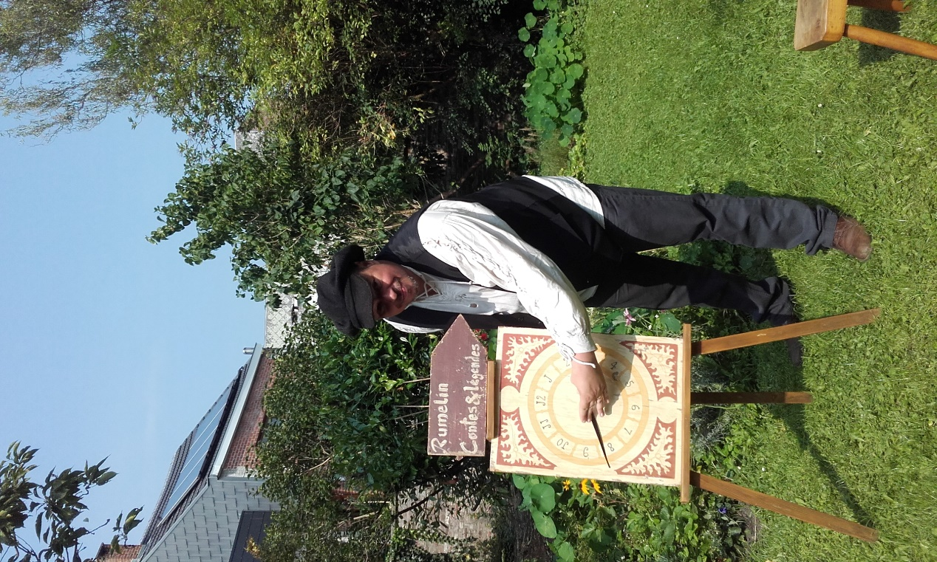

LES CONDITIONS PROFESSIONNELLES

POUR LES SPECTACLES EN SALLE :

Pour un conteur seul 250 € (6% tva) durée 1h à 1h30

NB : ces spectacles sont réservés à des publics de moins de 100 personnes, lorsque le public est plus important, je peux être amplifié et mon cachet est également plus important.

POUR LES SPECTACLES GRANDS EVENEMENTS :

Le cachet est de 300 € ( 6% tva) durée 20min / 5 fois par jour

Je peux interpréter jusqu’à 5 petits spectacles sur la journée mais le nombre de spectacles n’a pas d’influence sur le tarif journalier

Je peux fournir une petite tente médiévale pour servir de point d’ancrage à mon spectacle. La jauge du public est de 40 personnes environ

POUR LES BALADES CONTEES :

Le cachet est de : 250 € (6% tva) par prestation durée 2h

Le spectacle se déroule tout au long de la balade avec différents arrêts. La jauge du public est de 40 personnes environ

Nb : pour certains spectacles, le conteur peut être accompagné par un musicien.

Voici les deux artistes avec qui je collabore :

Animakeltia : Harpe - www.animakeltia.com

David Van Lochem : Guitare – http://guitar.vanlochem.be

Les musiciens travaillent aux mêmes conditions générales que le conteur.

Nb : mes contrats sont établis via Smart (secrétariat social)
www.smart.be ( lien)

LA FICHE TECHNIQUE

Un défraiement supplémentaire sera compté selon le nombre de km (40c/km).

Une place de parking à proximité du site.
Un catering sera apprécié (repas et rafraichissements)
Une loge avec armoire ou casier sera mise à disposition.
Pour les prestations de plus d’une journée un logement adéquat sera prévu par l’organisateur

INTERIEUR :

- Une scène (ou un lieu) de 4m/4m
- Un éclairage zénithal au-dessus de la scène
- Un éclairage crépusculaire dans la salle (pour voir le public)
- Fond de scène neutre

Pour un spectacle en salle, la jauge du public est de 100 personnes, voire davantage mais avec une amplification adéquate doit être fournie par l’organisateur.

EXTERIEUR :
Possibilité de monter une tente médiévale historique (prévoir un espace de 6m/6m sur un sol plat
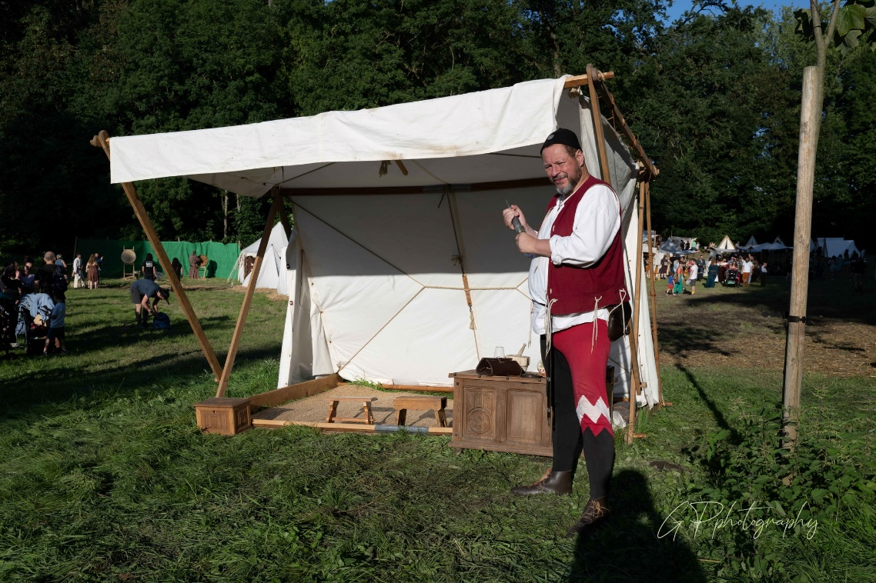
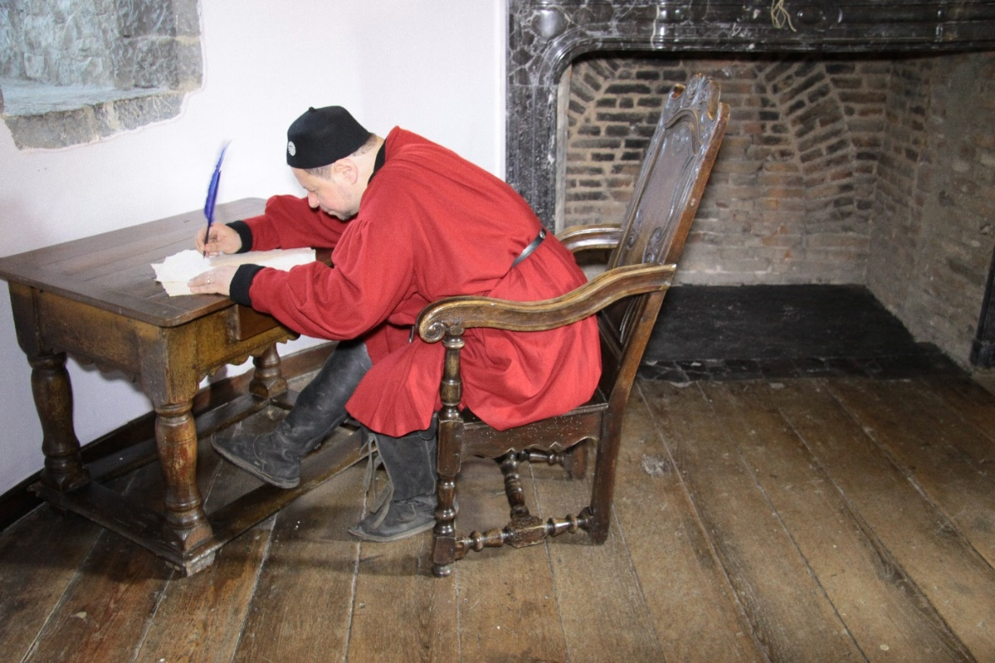

CONTACT :

Christophe DADSEUX

Rue de Moresnet, 12 - 4000 LIEGE

Tél : 0032(0)486/86.43.50

www.rumelin.be

chdadseux@yahoo.fr

